Первый заместитель и помощник Перовского межрайонного прокурора посетили детский новогодний спектакль «Снежная королева» в Центре содействия семейному воспитанию «Радуга»
20.12.2023
В преддверии Нового года первый заместитель Перовского межрайонного прокурора - Носов Евгений Андреевич и помощник Перовского межрайонного прокурора - Пантелеев Данила Кириллович посетили детский новогодний спектакль «Снежная королева», поставленный воспитанниками Центра содействия семейному воспитанию «Радуга».
Выступающие погрузили зрителей в мир волшебства и рождественского настроения, благодаря своей отдаче и мастерству, которое ребята приобретают в стенах Центра.
После прекрасной постановки Носов Е.А. поблагодарил участников за полученные эмоции, доброту, которая царила в атмосфере при выступлении, поздравил всех с наступающим Новым годом, желая каждому в приходящем году множества радостных моментов, добра и счастья, также вручил новогодние подарки.
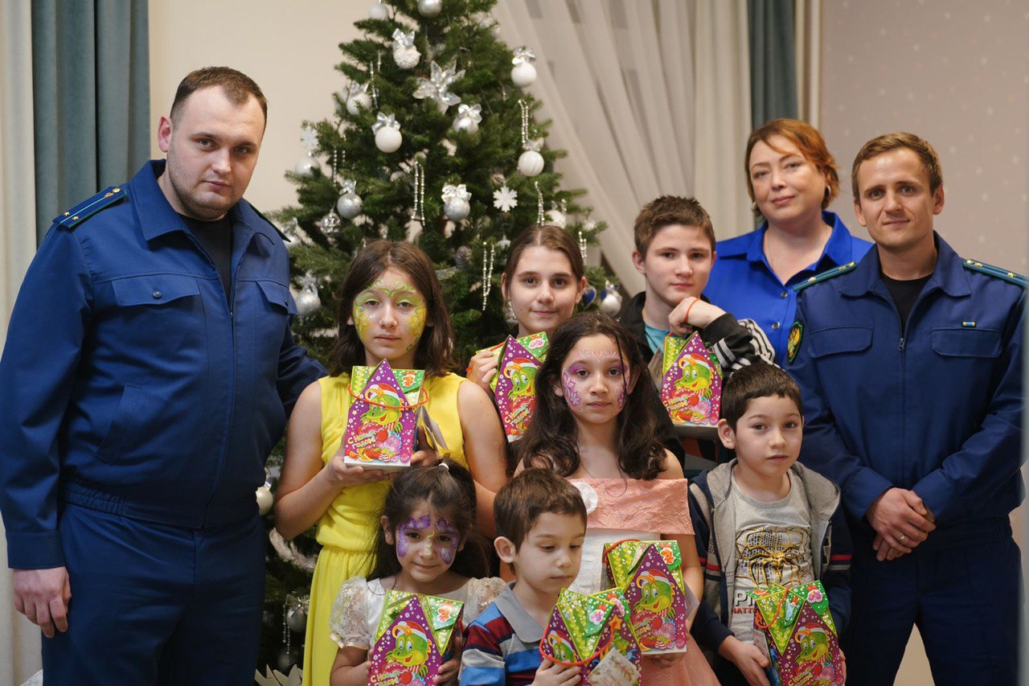
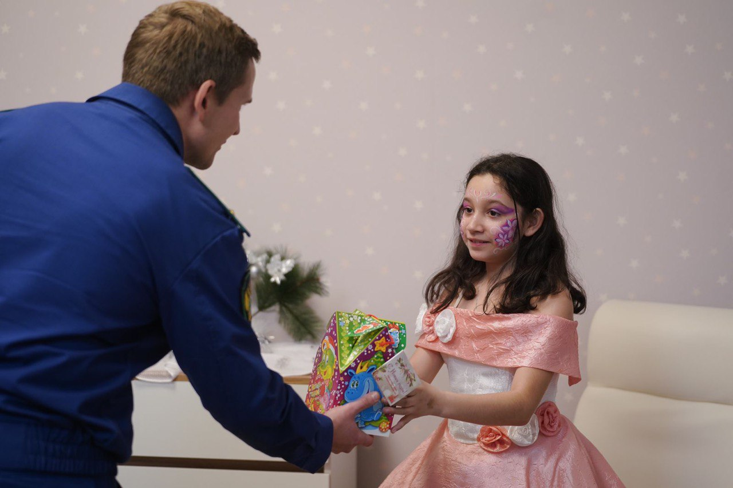

Адрес страницы: http://novokosino.mos.ru/law-enforcement-and-security/the-information-of-the-prosecutor-s-office/news-of-the-prosecutor-s-office/detail/12064628.html
Управа района Новокосино города Москвы

